
INSTRUKCJA OBSŁUGI – PL
IN 25992, 25994, 25996, 25998 Piłka gimnastyczna inSPORTline Lite Ball
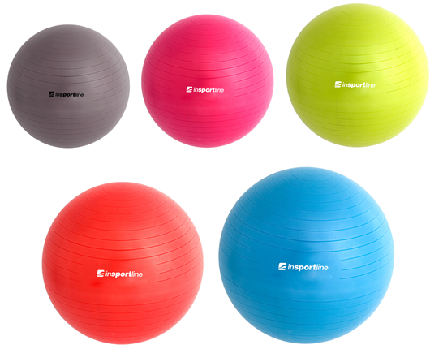
inSPORTline Polska zastrzega sobie prawo do wprowadzania zmian i ulepszeń w swoim produkcie bez uprzedniego powiadomienia. Odwiedź naszą stronę internetową www.e-insportline.pl, gdzie znajdziesz najnowszą wersję instrukcji.

WPROWADZENIE
Piłka gimnastyczna jest doskonałym dodatkiem do każdej domowej siłowni; jest używana od wielu lat przez profesjonalnych trenerów i sportowców. Zapewnia bezpieczny i wygodny sposób na wzmocnienie ud, tułowia i pleców. Ponadto piłka gimnastyczna stanowi doskonałe siedzisko poprawiające równowagę i postawę. Może również pomóc złagodzić ból ciała.
Włóż dyszę do małego otworu znajdującego się na górze piłki i pompuj, aż piłka będzie sprężysta, ale niezbyt napięta. Powinieneś być w stanie wcisnąć piłkę do wewnątrz na około 5 centymetrów, aby uzyskać optymalny nacisk.

ZAWARTOŚĆ OPAKOWANIA
- Nienapompowana piłka gimnastyczna

WYBÓR ODPOWIEDNIEGO ROZMIARU
Twój wzrost (cm) | Średnica piłki Ø (cm)
poniżej 150 | 45
150-165 | 55
165-175 | 65
175-185 | 75
185-195 | 85
powyżej 195 | 95
Przed napompowaniem piłkę gimnastyczną należy przechowywać przez 1-2 godziny w temperaturze pokojowej. Jeśli do pompowania używasz kompresora, nadmuchuj piłkę etapami, aby materiał mógł stopniowo się rozszerzać. Aby uzyskać optymalną elastyczność, najpierw napompuj piłkę o 10% powyżej zalecanej średnicy, a następnie wypuść część powietrza do zalecanej średnicy.
Nie umieszczaj piłki w pobliżu źródeł ciepła. Usuń wszystkie ostre i spiczaste przedmioty z obszaru ćwiczeń. Piłka nie jest przeznaczona dla dzieci poniżej 3 roku życia. Napompuj wyłącznie powietrzem. W przypadku jakichkolwiek uszkodzeń nie należy próbować naprawiać piłki, gdyż naprawiona piłka nie spełniałaby wymogów bezpieczeństwa. Zastosowany materiał w całości podlega recyklingowi.
W zestawie znajduje się zatyczka z korkiem powietrznym oraz ręczna pompka umożliwiająca łatwe i szybkie napompowanie piłki.
Po zakończeniu napełniania włóż zatyczkę z korkiem powietrza do otworu do napełniania, aby zabezpieczyć piłkę przed wypuszczeniem powietrza.

ŚRODKI OSTROŻNOŚCI
- Zawsze skonsultuj się z lekarzem przed rozpoczęciem jakiegokolwiek planu ćwiczeń.
- Noś luźne ubrania i ubierz się w kilka warstw, aby było Ci ciepło.
- Zawsze rozgrzewaj się przed ćwiczeniami. Odczekaj co najmniej 5 minut i pamiętaj o uwzględnieniu rutyny rozciągającej.
- Przed użyciem sprzętu do ćwiczeń upewnij się, że jest on w dobrym stanie.
- Po ćwiczeniach pij dużo soków, napojów węglowodanowych lub wody.

ĆWICZENIA
Piłka gimnastyczna umożliwia wykonywanie szerokiej gamy ćwiczeń zdrowotno-relaksacyjnych. Trening rozładowuje napięcie ciała, wzmacnia mięśnie brzucha i pleców oraz aktywizuje stawy. Piłka gimnastyczna może być również używana jako alternatywa dla sprzętu do siedzenia. Niemniej jednak, ze względów terapeutycznych, nie zaleca się długotrwałego siedzenia na piłce. Jeśli doświadczasz długotrwałych problemów zdrowotnych lub chronicznych lub ostrych bólów, powinieneś skonsultować się z lekarzem przed rozpoczęciem jakiegokolwiek programu ćwiczeń.
- Przywodzenie biodra: przeturlaj się do przodu i do tyłu, utrzymując górną część ciała w pozycji pionowej. | 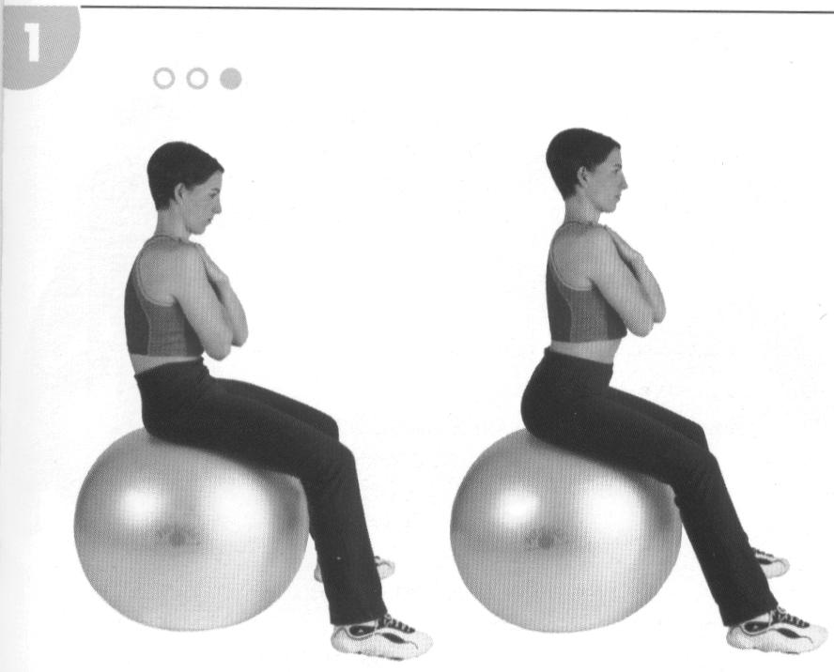
- Przywodzenie biodra: przeturlaj się w prawo i w lewo, utrzymując górną część ciała w pozycji pionowej. | 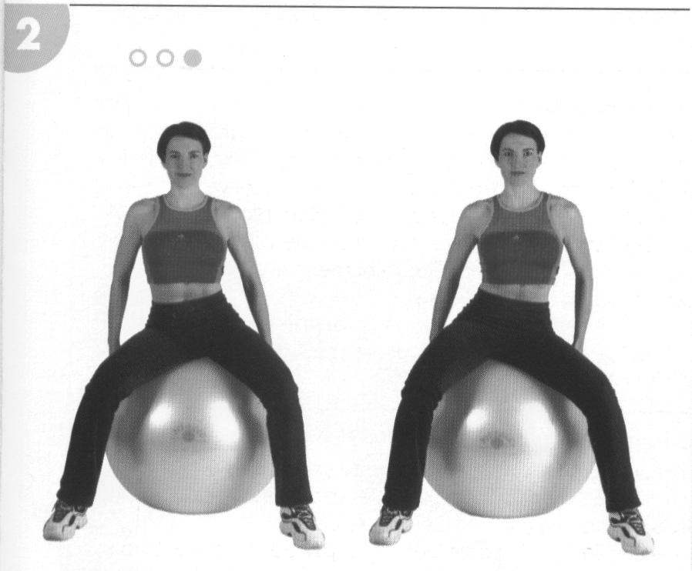
- Rozciąganie klatki piersiowej: oprzyj się plecami o piłkę, unieś ramiona i miednicę w górę i w dół. | 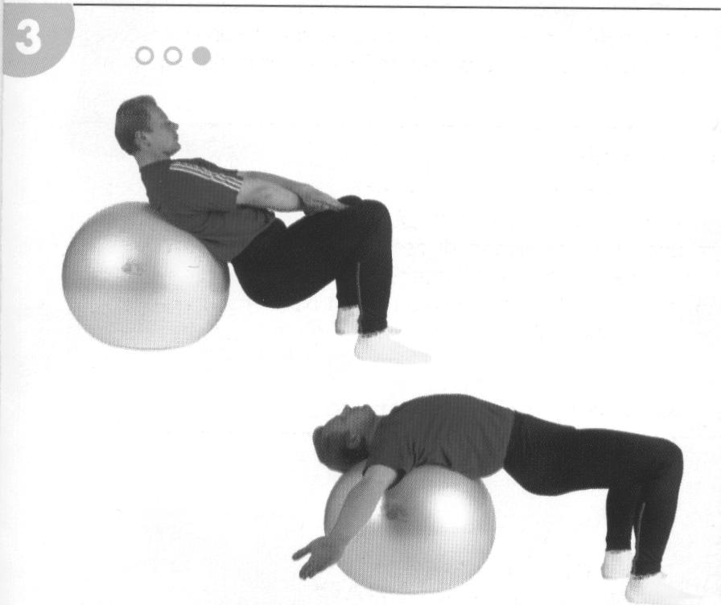
- Rozciąganie/równoważenie całego ciała: połóż się na piłce brzuchem, a dłonie i stopy połóż na podłodze. Podnieś przeciwną rękę i nogę – przytrzymaj tę pozycję przez chwilę i zmień nogi i ramiona. | 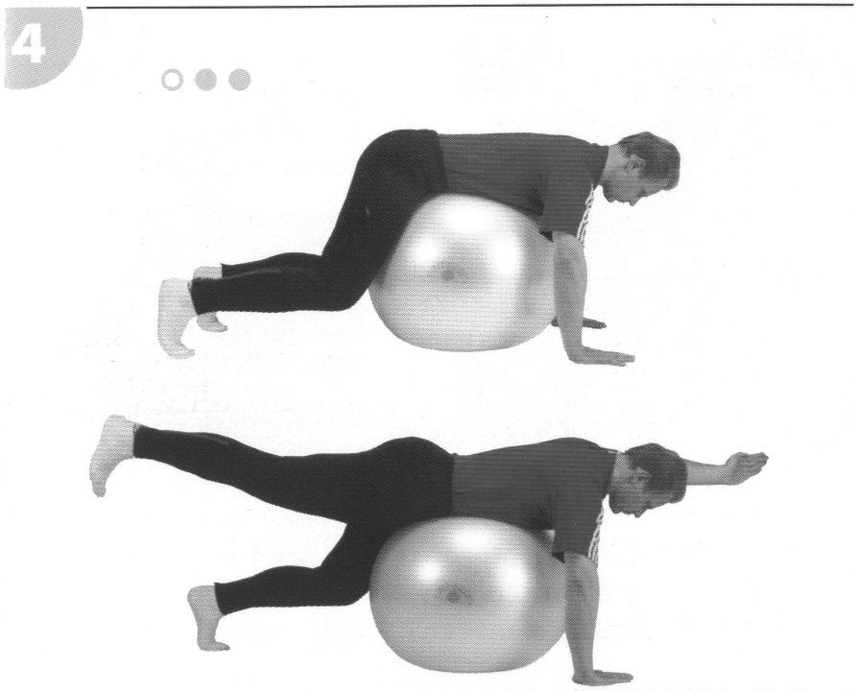
- Skręt górnej części ciała: ze stabilnej pozycji na brzuchu unieś ramiona i skręć górną część ciała, wróć do pozycji wyjściowej i powtórz ćwiczenie na drugą stronę. | 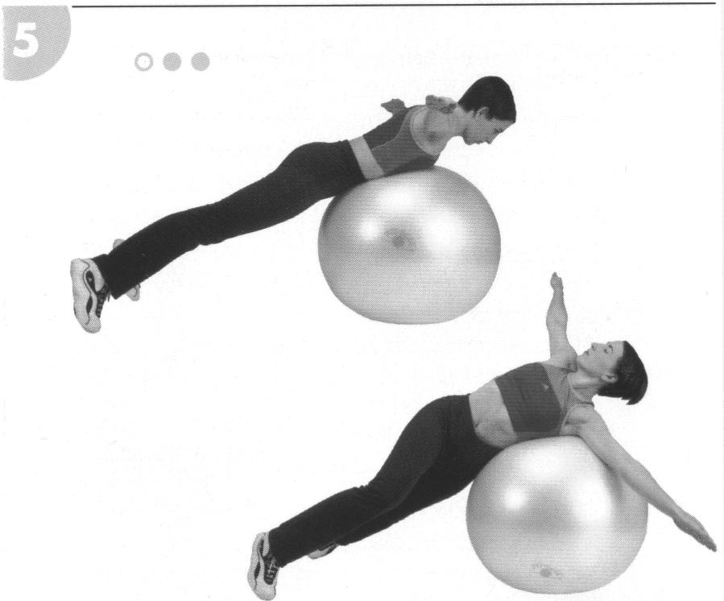
- Balansowanie z partnerem: w parze unieś nogi z podłogi i utrzymuj równowagę. | 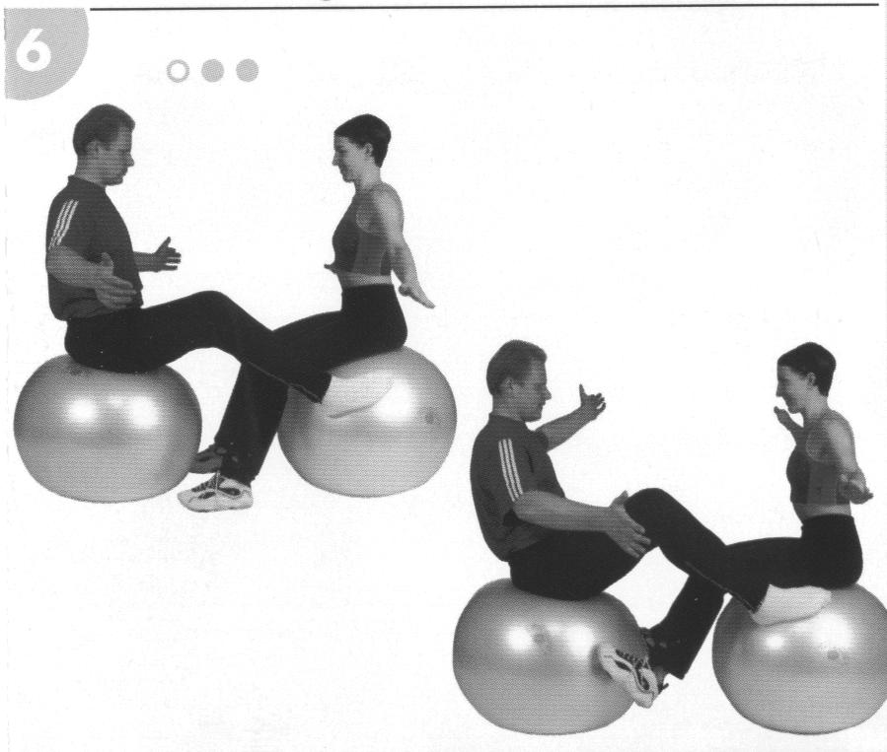
- Pozycja embrionalna: zacznij od pozycji do pompki i powoli tocz piłkę w kierunku górnej części ciała, wróć do pozycji wyjściowej i powtórz. | 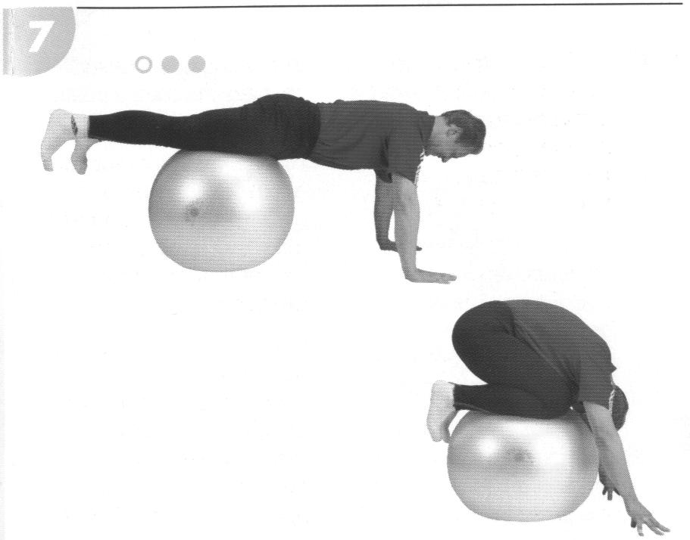
- Klęczenie: zacznij od odwrotnej pozycji „martwego robaka”, podnieś ręce z podłogi i unieś górną część ciała. | 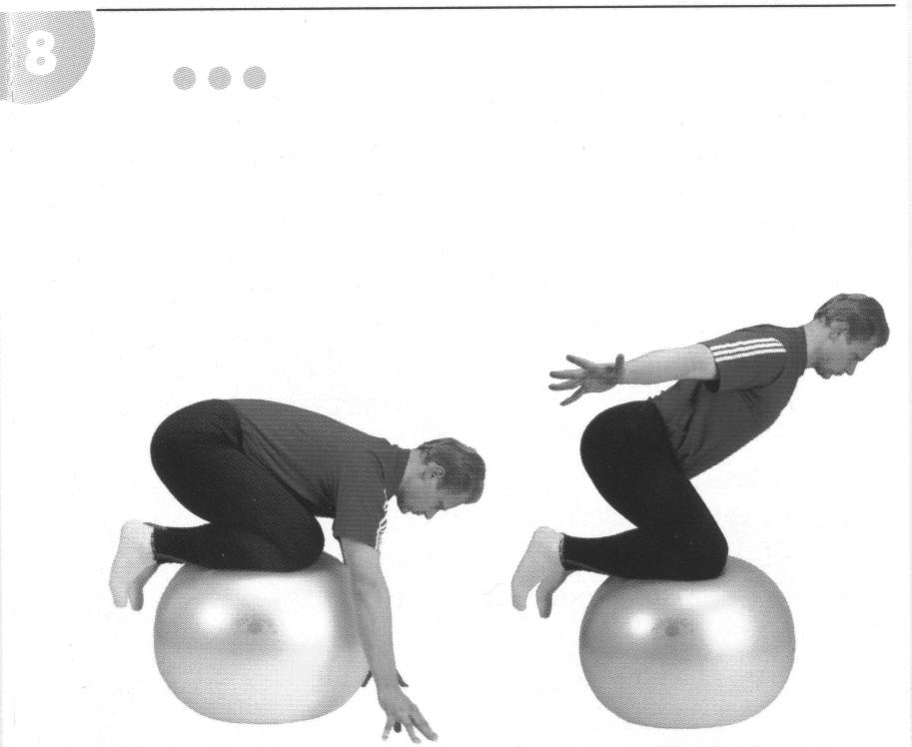
- Balansowanie w pozycji siedzącej: usiądź na piłce i oderwij stopy od podłogi (najpierw jedną, potem drugą) i utrzymuj równowagę. | 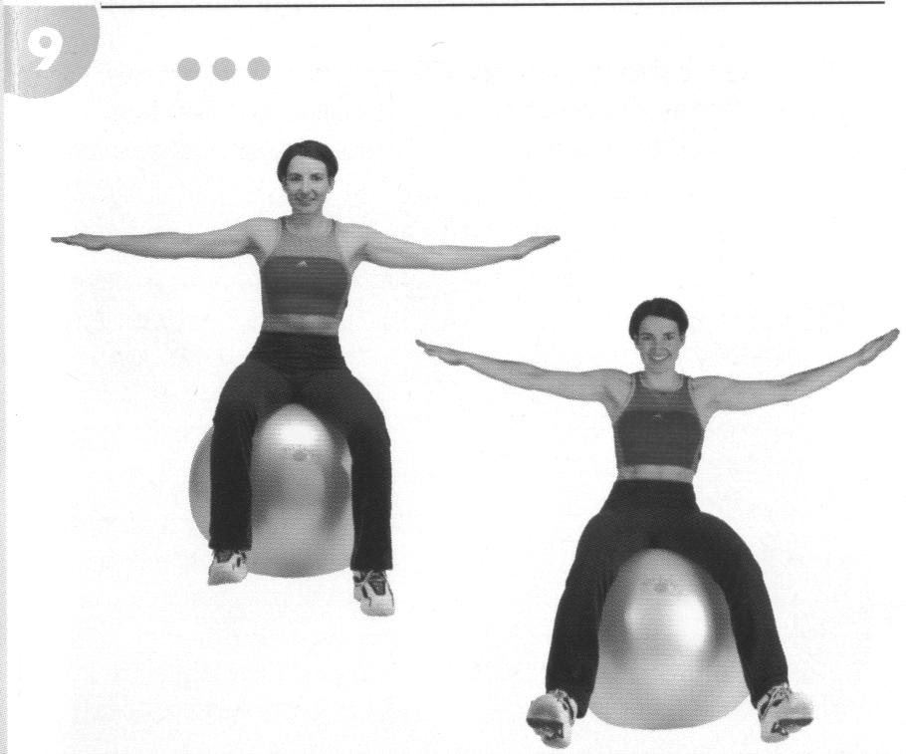
- Brzuch: oprzyj plecy na piłce, rozciągnij się do tyłu (utrzymując górną część ciała prosto) i unieś górną część ciała, aż poczujesz, że mięśnie brzucha są zaangażowane. | 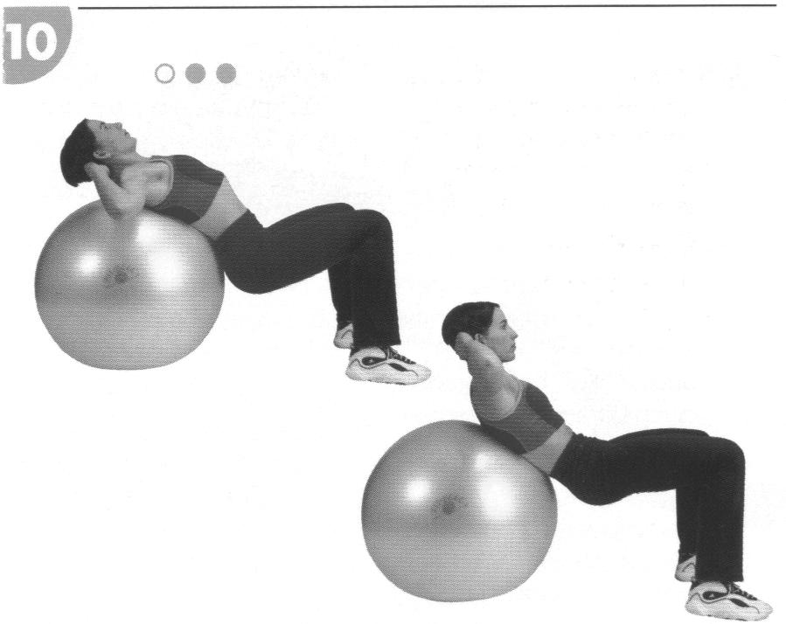
- Rozciąganie kręgosłupa: połóż się wygodnie na piłce brzuchem, unieś górną część ciała i trzymaj ramiona rozłożone, a łokcie zgięte w kształt litery „U”. | 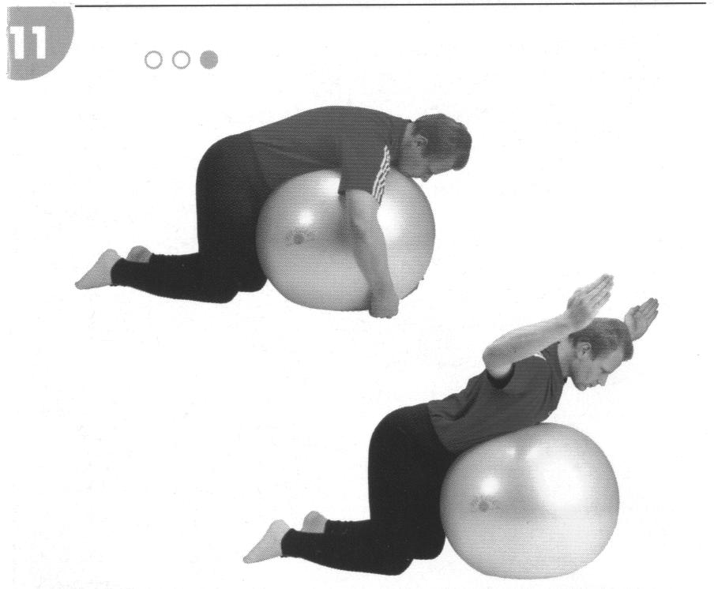
- Walka o piłkę: trzymaj ciało w pozycji pionowej i walcz z partnerem. Obracaj piłkę na boki. | 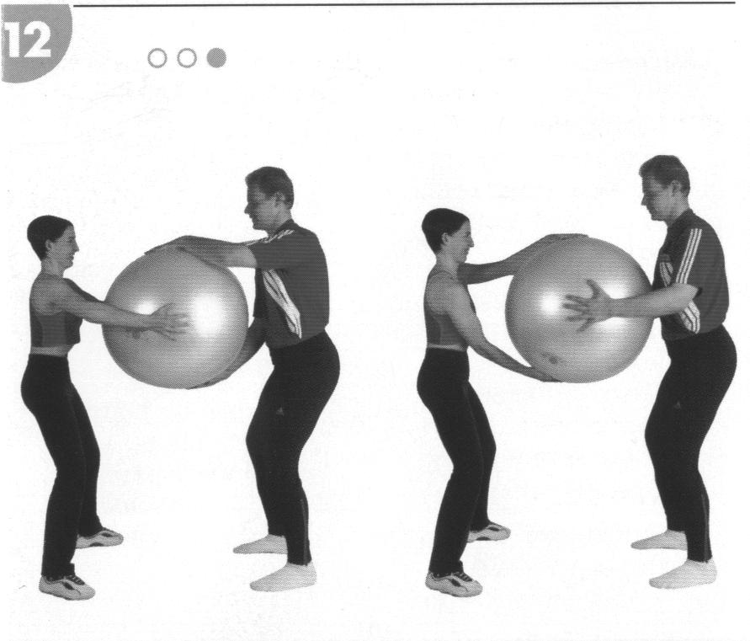
- Mostek: oprzyj uda na piłce, opuść górną część ciała – ugnij łokcie, napnij mięśnie ramion i utrzymuj ciało w jednej linii. | 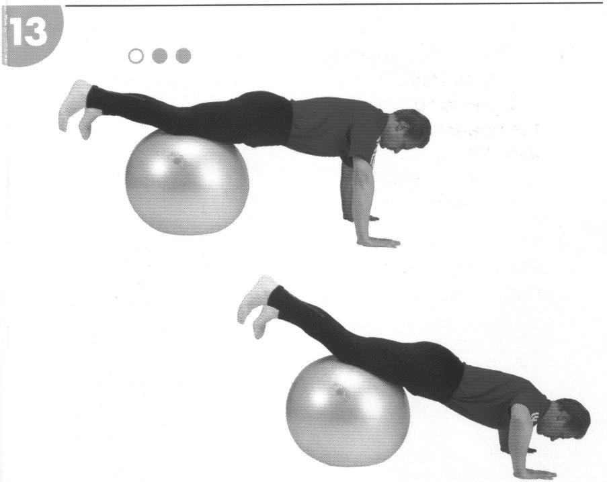
- Stabilność tułowia: dociśnij łokcie do piłki i opuść miednicę, aż ciało znajdzie się w jednej linii, a następnie wróć. | 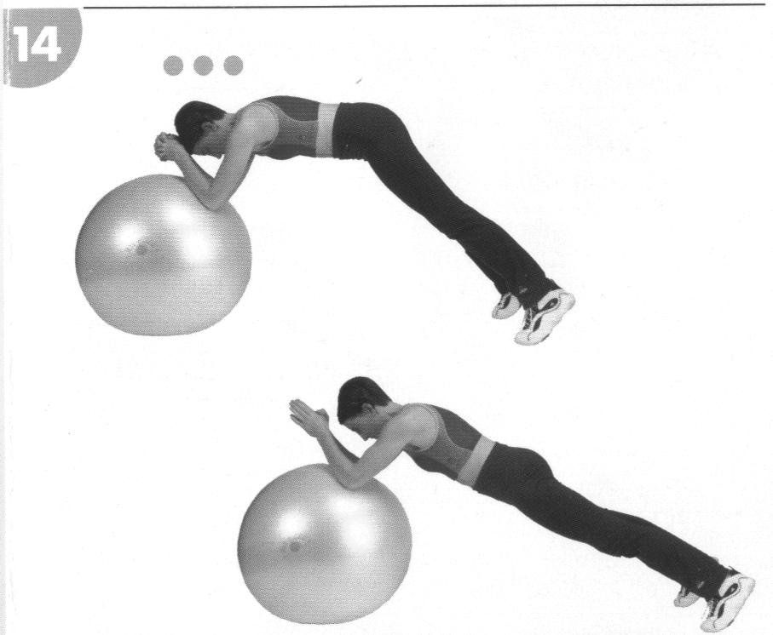
- Unoszenie miednicy: połóż się plecami na podłodze i oprzyj nogi na piłce, następnie unieś miednicę do góry, aż ciało utworzy jedną linię i wróć do pozycji wyjściowej. | 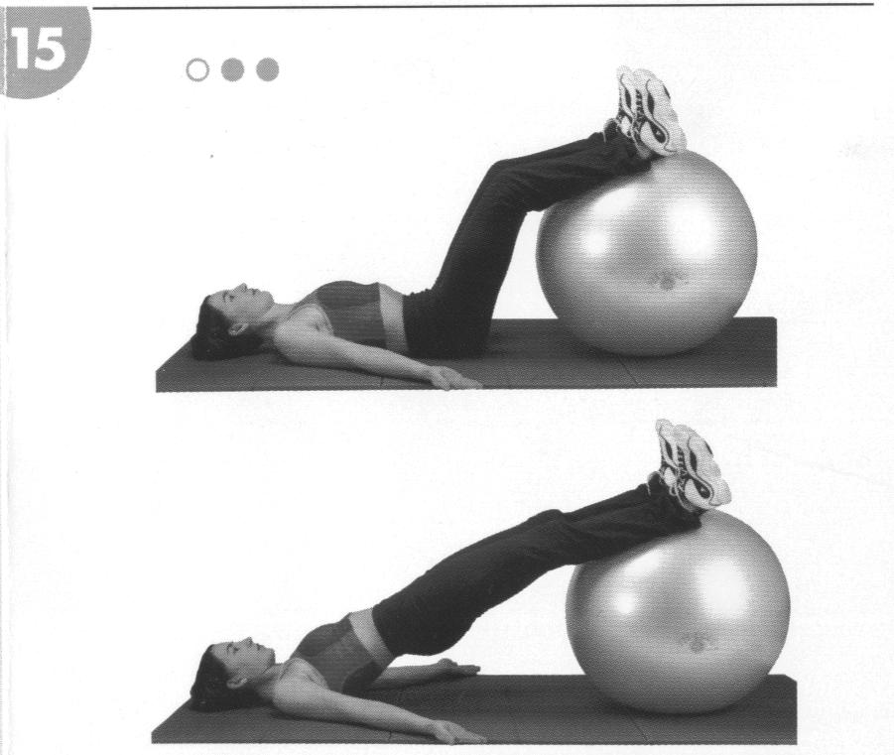
- Stabilizacja kolana: oprzyj plecy na piłce, unieś miednicę do poziomu kolan. Dla lepszego efektu możesz użyć sztangi. | 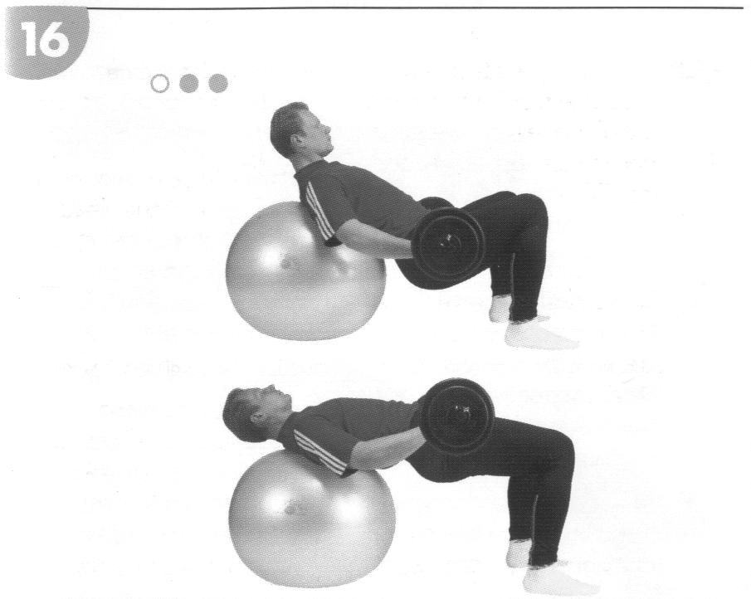
- Unoszenie hantli: standardowe ćwiczenie z hantlami na piłce. | 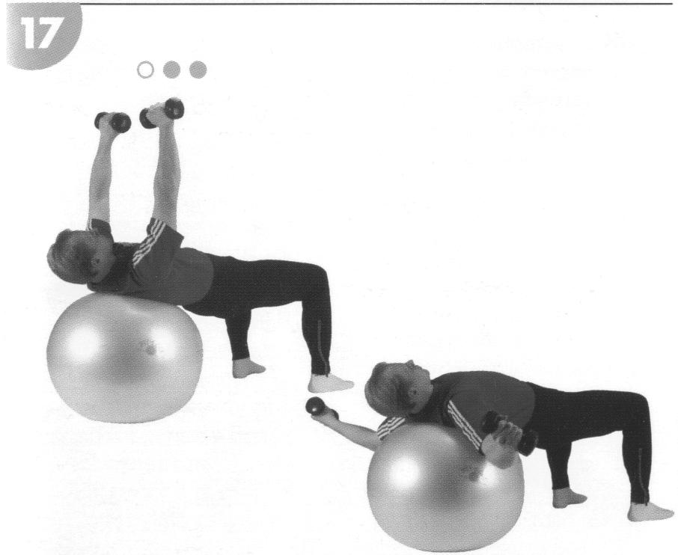
- Wyciskanie na piłce ze sztangą: ćwiczenie dodatkowe do treningu klatki piersiowej – możesz zmieniać pozycję na piłce. | 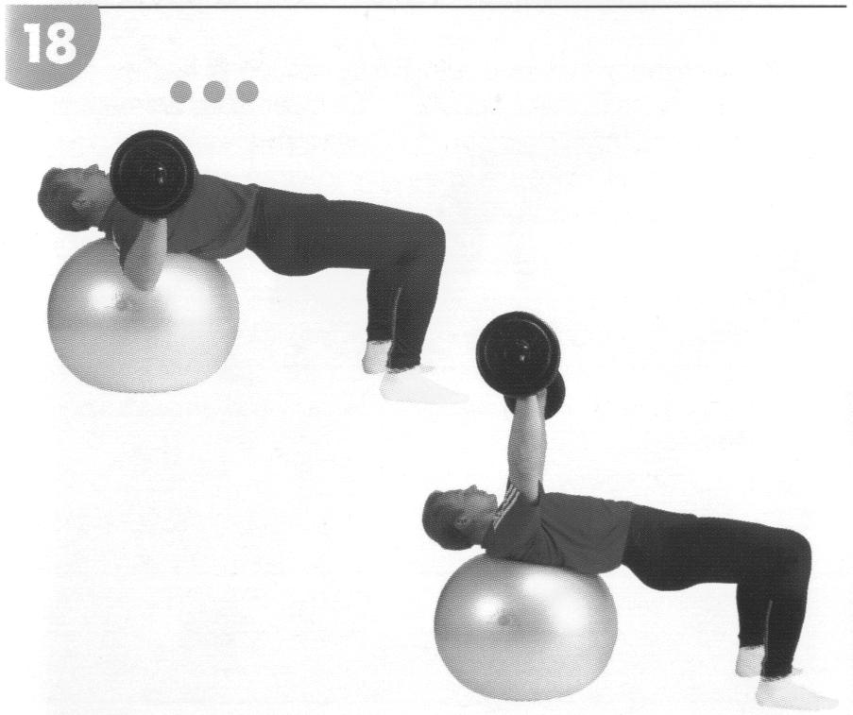
- Skręt dolnej części ciała: zacznij od pozycji pompki i obracaj dolną część ciała, trzymając jedną nogę na piłce, a następnie wykonaj obrót na drugą stronę. | 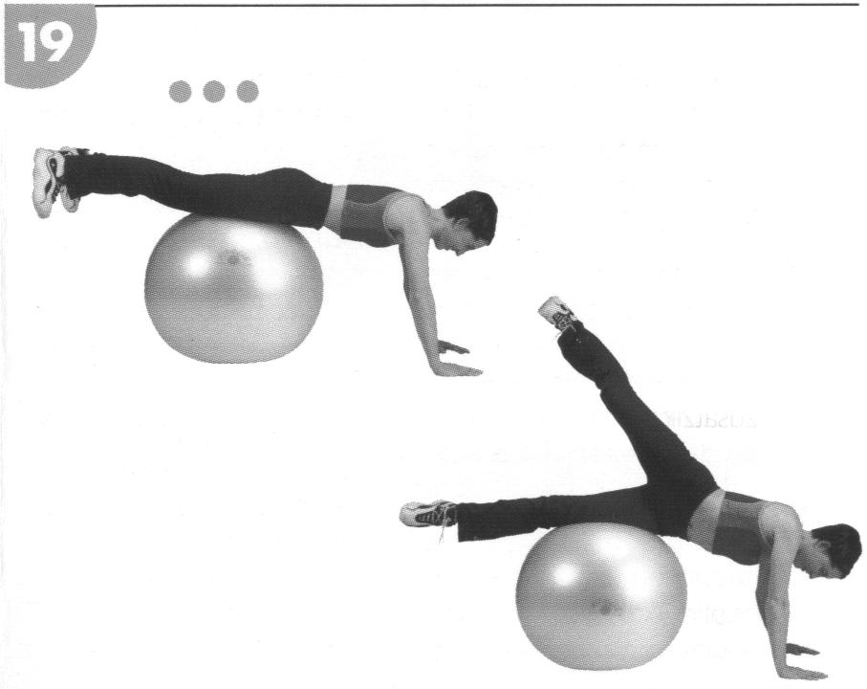
- Skłony boczne: oprzyj biodro na piłce i unieś górną część ciała w górę i w dół. | 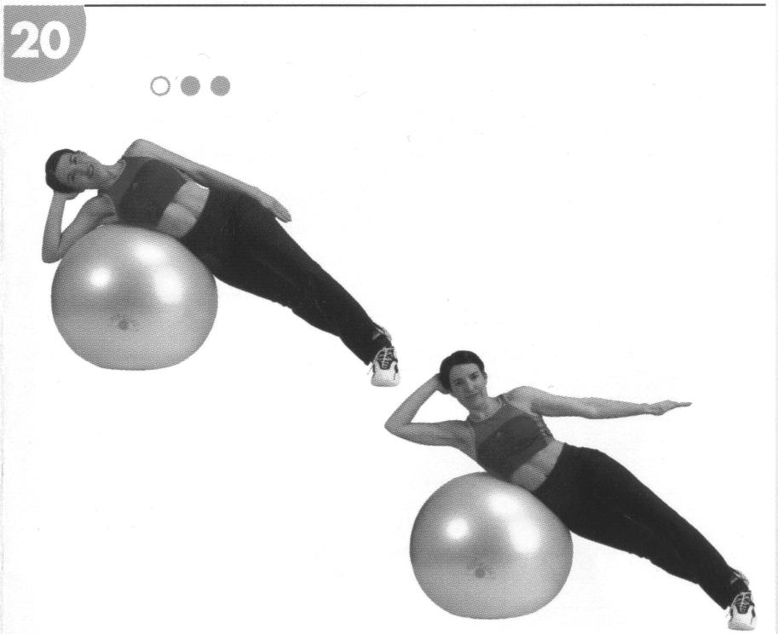
- Ścięgna podkolanowe: usiądź na piłce i przetocz ją do tyłu jedną nogą, pochylając się do przodu w pasie, aż druga noga będzie całkowicie wyprostowana, a następnie powtórz to samo na drugiej nodze. | 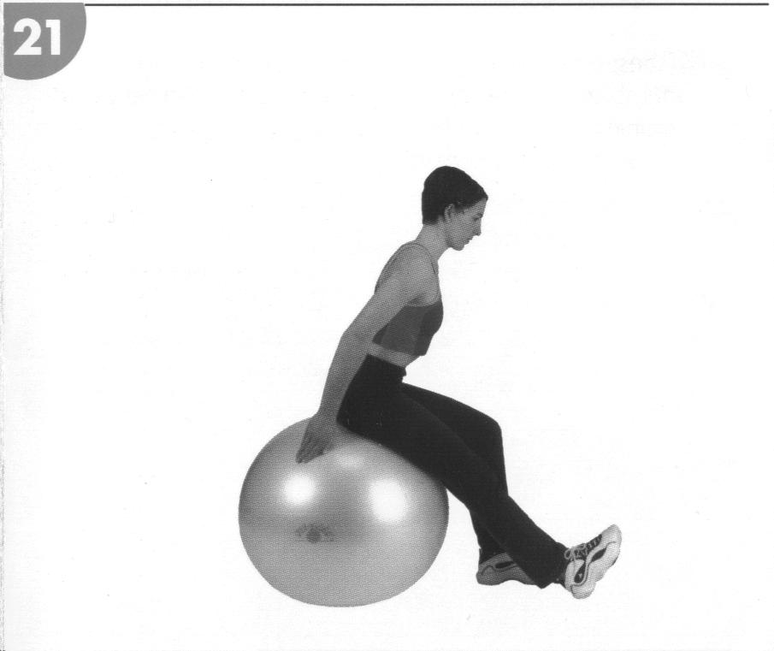
- Wzmocnienie klatki piersiowej i rozciąganie kręgosłupa: uklęknij, połóż dłonie na piłce i tocz ją do przodu, aż ramiona będą całkowicie wyprostowane. | 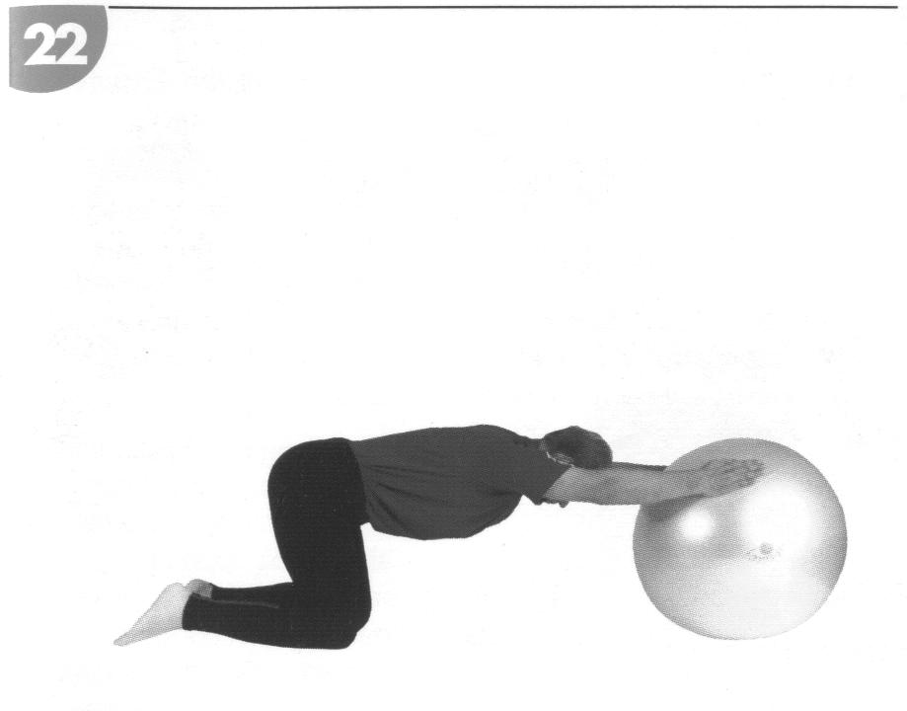
- Uda: oprzyj jedną stopę na kolanie drugiej nogi, przesuń nogę, aby rozciągnąć zewnętrzną część uda i tocz piłkę w kierunku ciała, aż poczujesz zaangażowanie mięśni. | 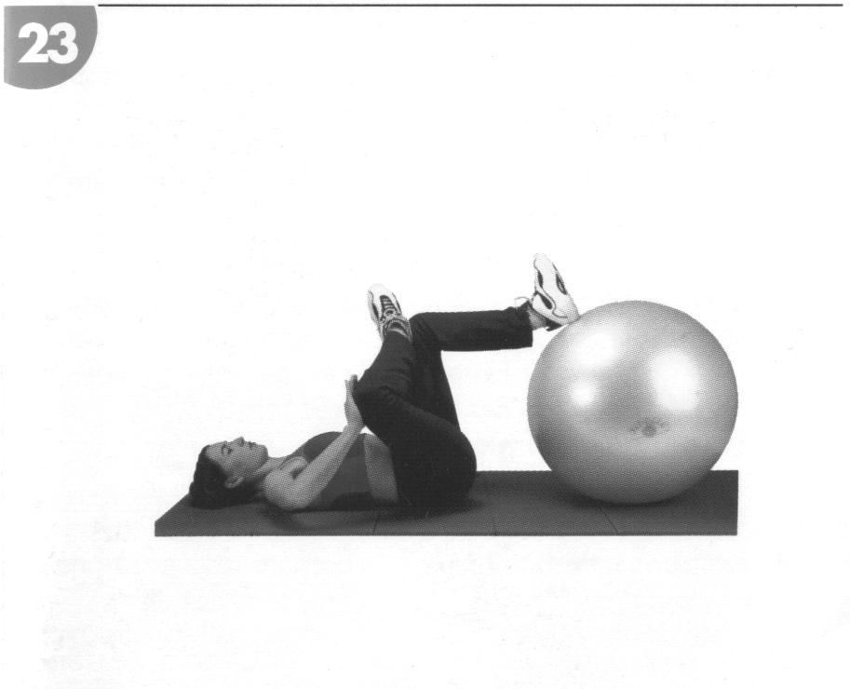
- 25. Pozycje relaksacyjne: | 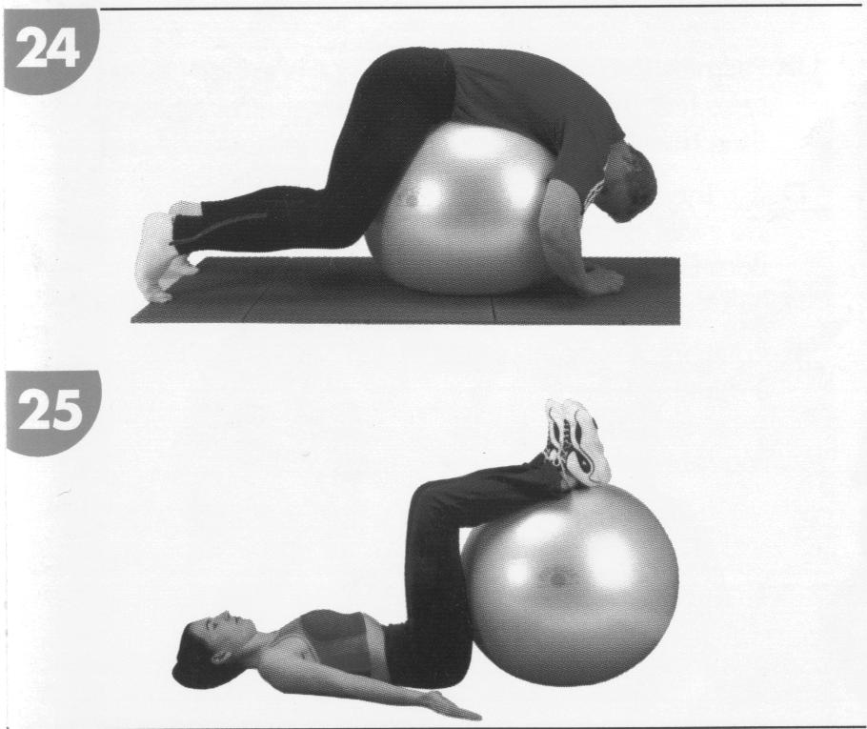
- - 29. Pozycje siedzące:
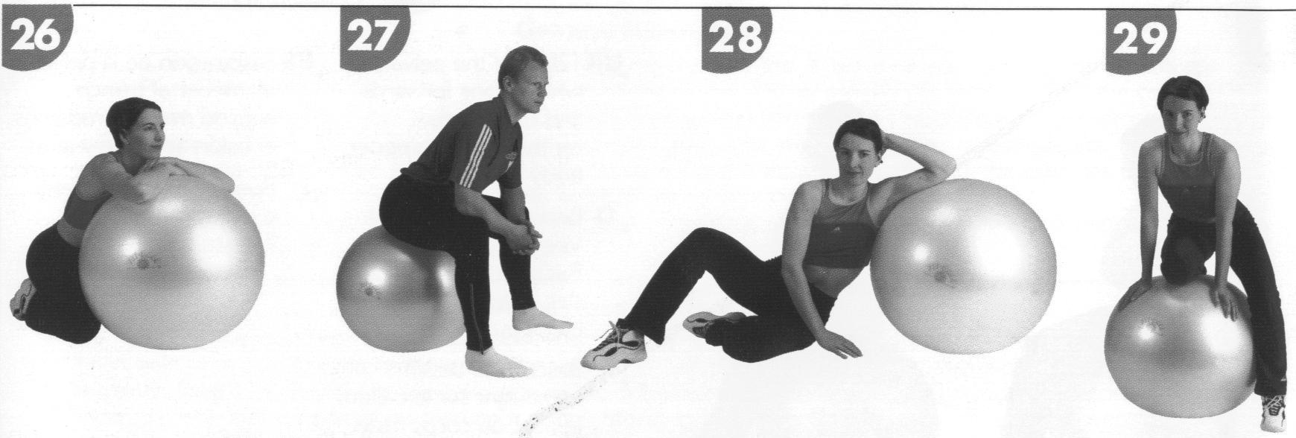

OCHRONA ŚRODOWISKA
Po wygaśnięciu żywotności produktu lub jeśli ewentualna naprawa jest nieopłacalna, należy go zutylizować zgodnie z lokalnymi przepisami i w sposób przyjazny dla środowiska na najbliższym złomowisku.
Poprzez odpowiednią utylizację chronisz środowisko i źródła naturalne. Ponadto możesz pomóc chronić zdrowie ludzkie. Jeśli nie masz pewności co do prawidłowej utylizacji, poproś lokalne władze o więcej informacji, aby uniknąć naruszenia prawa lub sankcji.

WARUNKI GWARANCJI, ZGŁOSZENIA GWARANCYJNE
Gwarant:
inSPORTline Polska
Ciemiętniki 19, 29-120 Kluczewsko
NIP: 6090063070, REGON: 260656756

Okres gwarancji rozpoczyna się od daty zakupu towaru przez klienta. Gwarancja udzielana jest w trzech wariantach:

- Gwarancja Domowa - Przeznaczona jest dla sprzętu wykorzystywanego do użytku prywatnego, nie komercyjnego przez Kupującego będącego konsumentem. (okres gwarancji: 24 miesiące).

- Gwarancja Pół-komercyjna - Przeznaczona jest dla sprzętu wykorzystywanego w hotelach, spa, szkołach, ośrodkach rehabilitacji, itp. (okres gwarancji: 12 miesięcy).

- Gwarancja Komercyjna - Przeznaczona jest dla sprzętu wykorzystywanego w hotelach, spa, szkołach, ośrodkach rehabilitacji, klubach fitness oraz siłowniach, itp. (okres gwarancji: 12 miesięcy).

Brak informacji o wariancie gwarancji, na dowodzie zakupu (fakturze lub paragonie), domyślnie oznacza Gwarancje Domową.

Gwarancja obejmuje usunięcie usterek, które w sposób dający się udowodnić wynikają z zastosowania wadliwych materiałów lub są wynikiem błędów produkcyjnych.
Gwarancja nie obejmuje czynności związanych z konserwacją, czyszczeniem, regulacją i ze skręcaniem połączeń śrubowych danego przedmiotu, do których to czynności zobowiązany jest Kupujący we własnym zakresie i na własny koszt.

Dowodem udzielenia gwarancji są niniejsze Warunki gwarancji wraz z oświadczeniem Gwaranta zawartym na dowodzie zakupu (fakturze lub paragonie). W celu realizacji uprawnień z gwarancji Kupujący winien okazać warunki gwarancji oraz dowód zakupu (paragon lub fakturę VAT). Gwarancja obowiązuje na terenie Polski.

Uprawnienia z gwarancji nie przysługują w przypadku:

- uszkodzenia mechanicznego, które powstało w transporcie produktu do Kupującego za pomocą firm transportowych. Kupujący jest zobowiązany do sprawdzenia towaru przy dostawie, w celu wykrycia ewentualnych uszkodzeń w transporcie. W przypadku wykrycia takiego uszkodzenia, Kupujący zobowiązany jest niezwłocznie poinformować podmiot sprzedający oraz sporządzić protokół szkody z przewoźnikiem (firmą kurierską/pocztową). W przypadku braku sporządzenia protokołu szkody Gwarant nie ponosi odpowiedzialności za szkody spowodowane przez firmy kurierskie/pocztowe.
- Uszkodzenia i zużycie takich elementów jak: linki, paski, wtyki, gniazdka, przełączniki, przyciski, baterie, przewody, elementy gumowe, pedały, uchwyty z gąbki, kółka, łożyska, tapicerka, rączki itp., chyba że ujawniona w tych elementach wada nie jest skutkiem naturalnego zużycia, a powstała z przyczyny tkwiącej w tym elemencie.
- Drobne, powierzchowne zarysowania, odbarwienia lub spękania powłoki kryjącej.
- Używania przez Kupującego, niezgodnych z instrukcją obsługi sprzętu, środków eksploatacyjnych lub czyszczących.
- Niewłaściwego zabezpieczenie sprzętu przez Kupującego przed działaniem czynników zewnętrznych tj. wilgoci, temperatury, kurzu, itp.
- Niestosowania przez Kupującego wymaganych (zgodnie z instrukcją obsługi) materiałów eksploatacyjnych.
- Przeróbek i zmian konstrukcyjnych, dokonywanych przez Kupującego lub inne osoby nieuprawnione do tego działania przez Gwaranta.
- Normalnego użytkowania (normalne zużycie części eksploatacyjnych).
- Uszkodzenia sprzętu na skutek nieprawidłowego montażu przez Kupującego lub osoby trzecie.

W przypadku zasadności zgłoszenia reklamacyjnego Gwarant zapewnia transport i usługę serwisową przedmiotu gwarancji.

W przypadku braku zasadności zgłoszenia reklamacyjnego Kupujący będzie mógł odebrać przekazany przedmiot w siedzibie Gwaranta lub zamówić usługę wysyłki danego przedmiotu na własny koszt.

W wyjątkowych przypadkach, aby zdiagnozować usterkę i stwierdzić zasadność zgłoszenia reklamacyjnego Gwarant może zażądać przygotowania sprzętu do odbioru. Odbiór ten może być dokonany przez firmę spedycyjną, wówczas Kupujący zobowiązany jest przygotować towar w sposób bezpieczny do odbioru. Kupujący wyda przedmiot sprzedaży bez zanieczyszczeń, w opakowaniu oryginalnym lub zastępczym pozwalającym na przetransportowanie przedmiotu sprzedaży w stanie bezpiecznym.

Gwarant zobowiązany jest ustosunkować się do zgłoszenia gwarancyjnego w terminie do 14 dni. Naprawa gwarancyjna zostanie wykonana w najkrótszym możliwym terminie. W wyjątkowych przypadkach, gdy naprawa przedmiotu sprzedaży będzie wymagać sprowadzenia niedostępnych w Polsce lub nietypowych części z zagranicy, termin może być wydłużony. Kupujący zostanie poinformowany o takiej sytuacji drogą mailową lub telefonicznie.

Gwarant zobowiązuje się do naprawy uszkodzonego sprzętu w przypadku zasadności zgłoszenia gwarancyjnego. Wymiana towaru na nowy możliwa jest jedynie w przypadku braku możliwości naprawy sprzętu i gdy wada przedmiotu sprzedaży jest istotna. Zwrot kwoty zakupu za sprzęt jest możliwy jedynie w przypadku braku możliwości naprawy i braku możliwości wymiany na nowy oraz gdy wada jest istotna.

Okresowe przeglądy techniczne sprzętu (dotyczy sprzętu przeznaczonego do użytku pół-komercyjnego oraz komercyjnego)

Po upływie 6 i 12 miesięcy obowiązywania gwarancji, Gwarant zaleca przeprowadzenie przeglądu technicznego sprzętu. Wszystkie części, które zostaną wymienione w trakcie okresowego przeglądu technicznego, zostaną użyte przez Gwaranta nieodpłatnie w ramach gwarancji ( poza częściami zużytymi w trakcie normalnego użytkowania). Kupujący zobowiązany jest jedynie do pokrycia kosztów przeglądu technicznego i dojazdu do klienta wg. indywidualnej wyceny.
Wiążącej wyceny dokonuje dział serwisowy Gwaranta.

Zgłoszenia gwarancyjne

W celu zgłoszenia reklamacyjnego należy przesłać FORMULARZ GWARANCYJNY za pomocą strony internetowej Gwaranta www.e-insportline.pl.
Formularz gwarancyjny powinien zawierać takie informacje jak:
Imię i Nazwisko / Numer telefonu / Adres / Dowód zakupu / Nazwa produktu / Opis Wady.

Klient zostanie poinformowany o zakończeniu i wyniku reklamacji przez e-mail lub telefonicznie.

Formularz kontaktowy



inSPORTline Polska
Ciemiętniki 19, 29-120 Kluczewsko
Telefon: +48 510 275 999
E-mail: biuro@e-insportline.pl
NIP: 6090063070, REGON: 260656756

